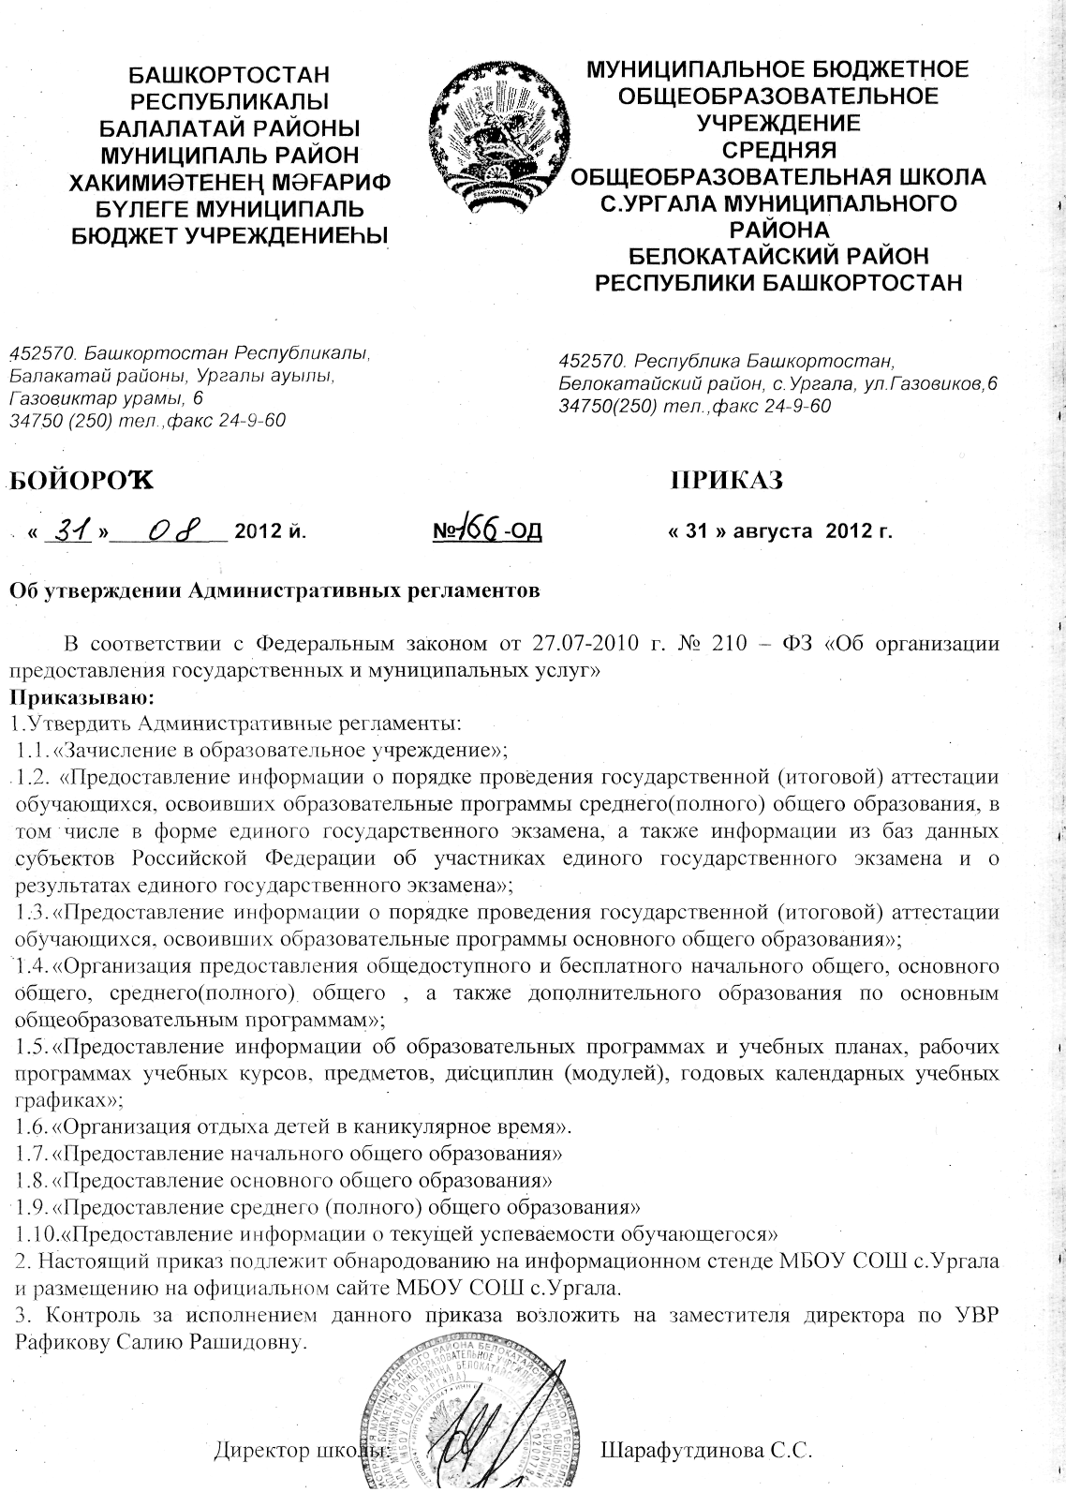

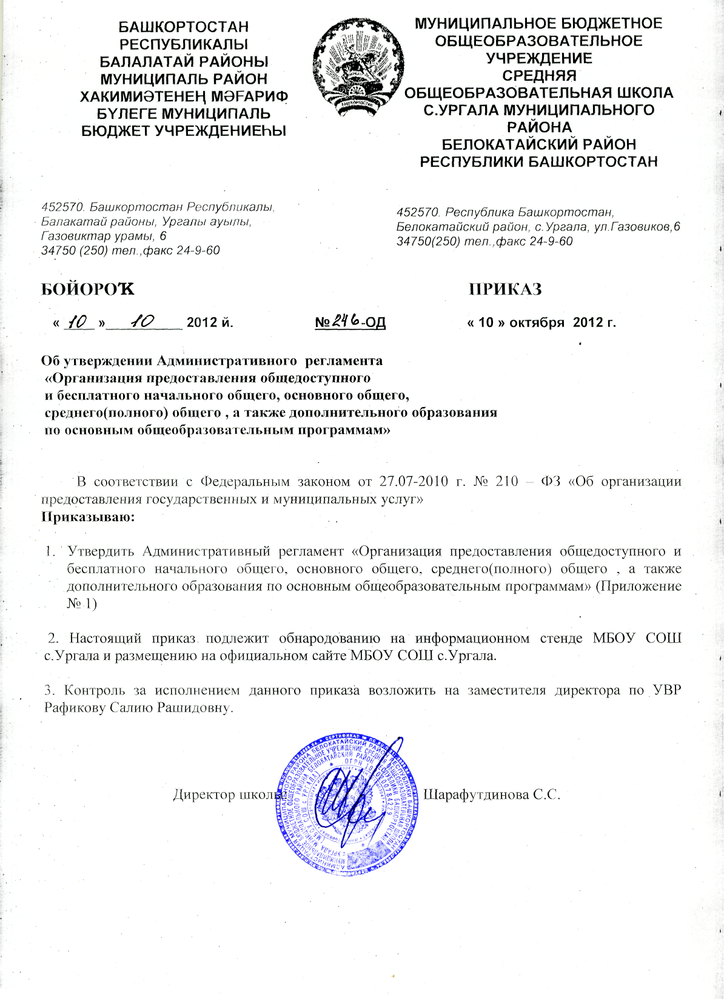
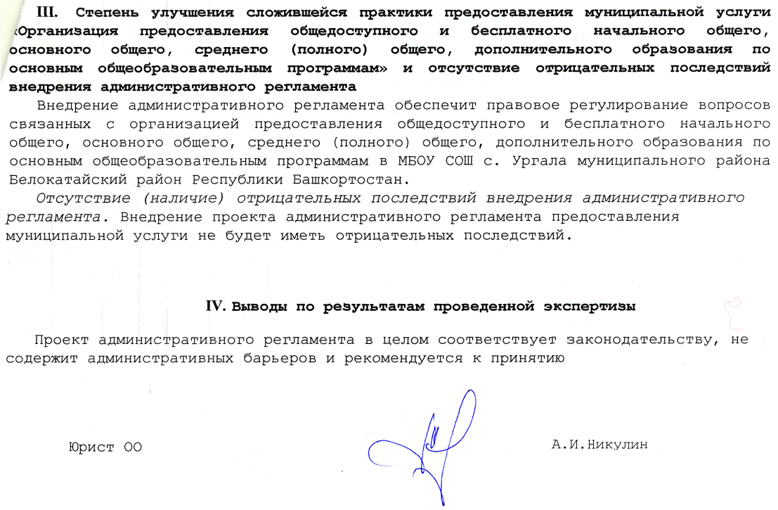
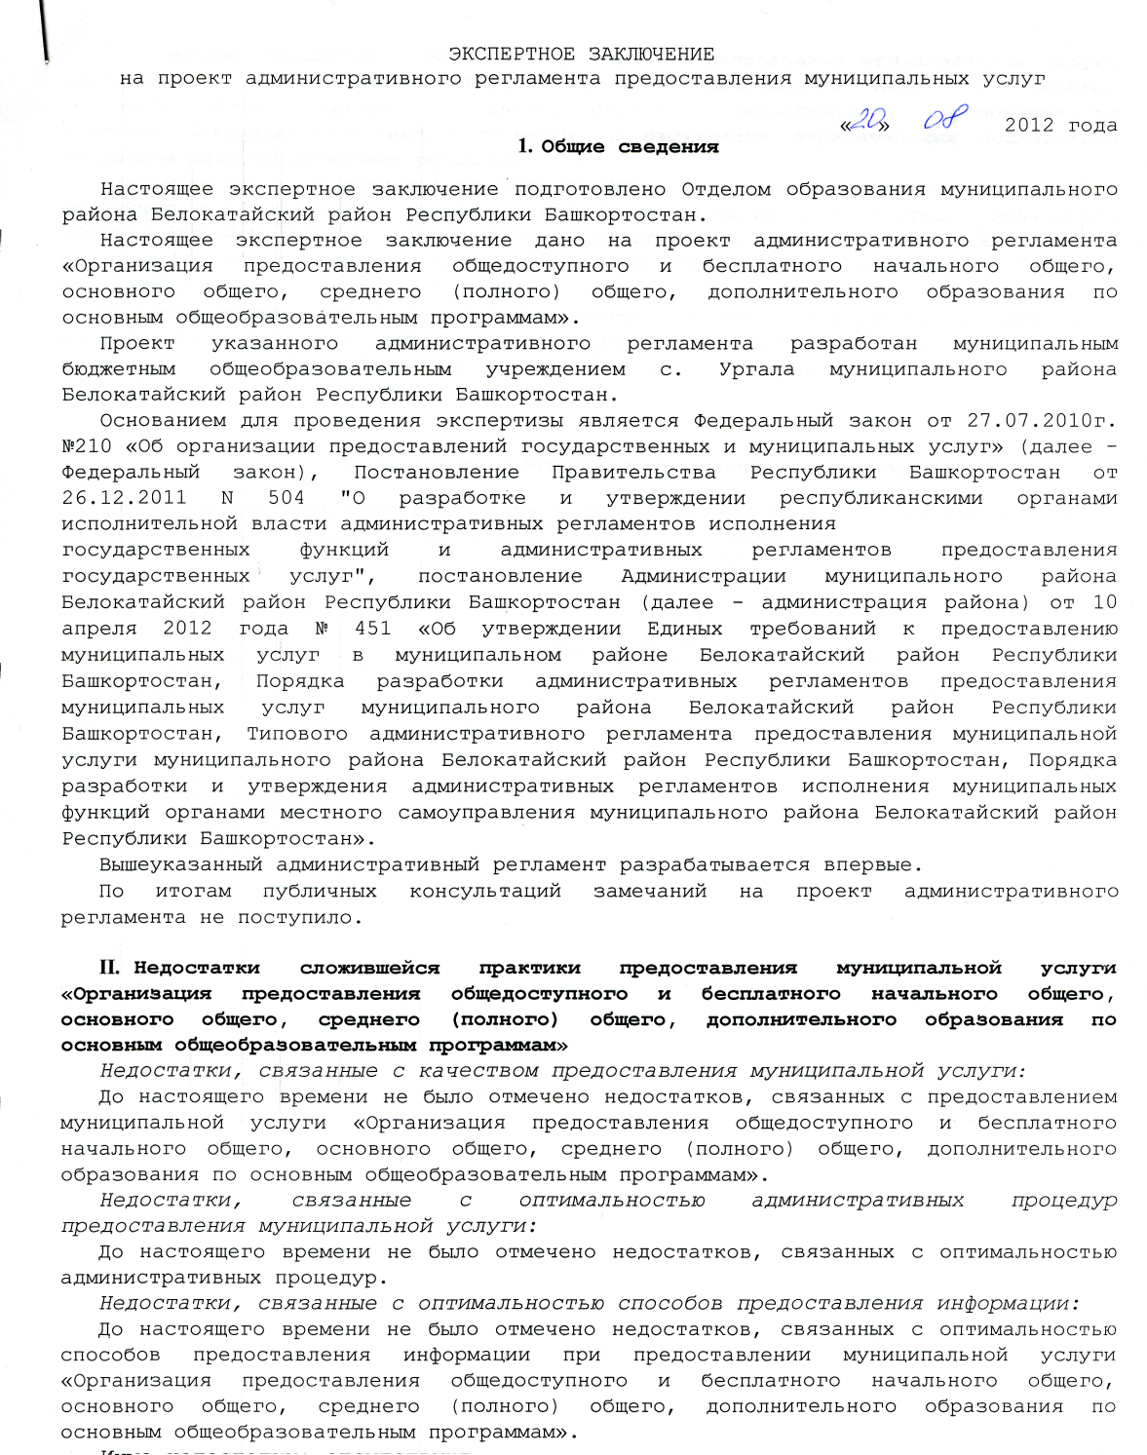

-посредством издания и размещения информационных материалов (брошюр, буклетов и т.д.);

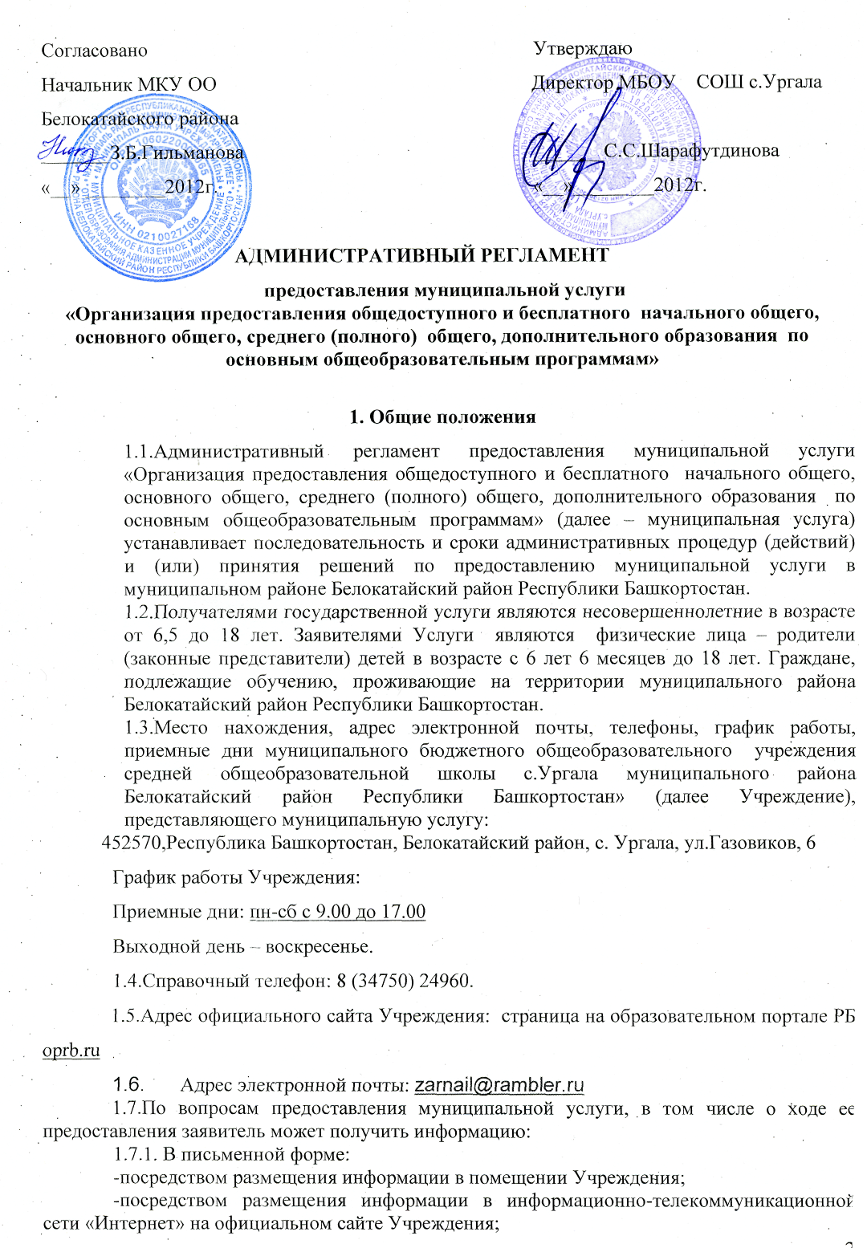
-при направлении ответов на письменные обращения заявителей;
-при направлении ответов по электронной почте;
-в средствах массовой информации.
1.7.2. В устной форме:
-при ответах на обращения заявителей по телефону;
-при взаимодействии с заявителями в случае их личного обращения.
  - При информировании о порядке предоставления муниципальной услуги по телефону должностное лицо, приняв вызов, должно представиться: назвать фамилию, имя, отчество (при наличии), должность, наименование органа, предоставляющего муниципальную услугу.
Должностное лицо обязано сообщить график приема граждан, точный почтовый адрес (адрес электронной почты) органа, предоставляющего муниципальную услугу, способ проезда к нему, а при необходимости - требования к письменному обращению.
Звонки по вопросу информирования о порядке предоставления муниципальной услуги принимаются в соответствии с графиком работы учреждения.
Во время разговора должностное лицо должно произносить слова четко, избегать "параллельных разговоров" с окружающими людьми и не прерывать разговор по причине поступления другого звонка.
При невозможности ответить на поставленные вопросы телефонный звонок должен быть переадресован (переведен) на другое должностное лицо либо обратившемуся заявителю должен быть сообщен номер телефона, по которому можно получить необходимую информацию.
  - На информационных стендах в доступных для ознакомления местах, на официальном сайте Учреждения, предоставляющего муниципальную услугу, размещается следующая информация:
полное наименование и полный почтовый адрес Учреждения, предоставляющего муниципальную услугу;
справочные номера телефонов;
режим работы;
выдержки из нормативных правовых актов, содержащих нормы, регулирующие деятельность по предоставлению муниципальной услуги;
административный регламент с приложениями или извлечения из него;
порядок получения консультаций;
перечень документов, необходимых для предоставления муниципальной услуги;
сроки предоставления муниципальной услуги;
краткое описание порядка предоставления муниципальной услуги.
порядок обжалования решений, действий или бездействия должностных лиц, предоставляющих муниципальную услугу.
  - Информационные стенды, содержащие информацию о процедуре исполнения муниципальной услуги, размещаются при входе в Учреждение.
Информационные стенды должны быть максимально заметны, хорошо просматриваемы и функциональны.
Текст материалов, размещаемых на стендах, должен быть напечатан удобным для чтения шрифтом, без исправлений, основные моменты и наиболее важные места выделены.
При недостаточном естественном освещении информационные стенды должны быть дополнительно освещены, высота шрифта основного текста не менее 5 мм. Одна треть стенда должна располагаться выше уровня глаз человека среднего роста. Шрифт должен быть четкий, цвет - яркий, контрастный к основному фону.
  - Информационные материалы о муниципальной услуге (брошюры, буклеты и т.д.) находятся в помещениях, предназначенных для приема граждан, местах для ожидания приема, а также могут быть размещены в иных органах и учреждениях по согласованию с указанными организациями.

- Стандарт предоставления муниципальной услуги.

  - Наименование муниципальной услуги - «Организация предоставления общедоступного и бесплатного начального общего, основного общего, среднего (полного) общего, дополнительного образования по основным общеобразовательным программам»
  - Органы, предоставляющие муниципальную услугу – Отдел образования, Учреждение.
2.3. Предоставление муниципальной услуги осуществляется в соответствии со следующими нормативными правовыми актами:
- -- Конвенция о правах ребенка (одобрена Генеральной Ассамблеей ООН 20.11.1989, вступила в силу для СССР 15.09.1990 ("Сборник международных договоров СССР", выпуск XLVI, 1993));
- Конституция Российской Федерации (с учетом поправок, внесенных Законами РФ о поправках к Конституции РФ от 30.12.2008 N 6-ФКЗ, от 30.12.2008 N 7-ФКЗ ("Собрание законодательства РФ", 26.01.2009, N 4, ст. 445));
- Федеральный закон от 06.10.2003 N 131-ФЗ «Об общих принципах организации местного самоуправления в Российской Федерации» (ред. от 06.12.2011, с изм. от 07.12.2011) ("Собрание законодательства РФ", 06.10.2003, N 40, ст. 3822; 2004, N 25, ст. 2484; 2004, N 33, ст. 3368; 2005, N 1 (часть 1), ст. 9; 2005, N 1 (часть 1), ст. 12; 2005, N 1 (часть 1), ст. 17; 2005, N 1 (часть 1), ст. 25; 2005, N 1 (часть 1), ст. 37; 2005, N 17, ст. 1480; 2005, N 27, ст. 2708; 2005, N 30 (ч. 1), ст. 3104; 2005, N 30 (ч. 1), ст. 3108; 2005, N 42, ст. 4216; 2006, N 1, ст. 9; 2006, N 1, ст. 10; 2006, N 1, ст. 17; 2006, N 6, ст. 636; 2006, N 8, ст. 852; 2006, N 23, ст. 2380; 2006, N 30, ст. 3296; 2006, N 31 (1 ч.), ст. 3427; 2006, N 31 (1 ч.), ст. 3452; 2006, N 43, ст. 4412; 2006, N 49 (1 ч.), ст. 5088; 2006, N 50, ст. 5279; 2007, N 1 (1 ч.), ст. 21; 2007, N 10, ст. 1151; 2007, N 18, ст. 2117; 2007, N 21, ст. 2455; 2007, N 25, ст. 2977; 2007, N 26, ст. 3074; 2007, N 30, ст. 3801; 2007, N 43, ст. 5084; 2007, N 45, ст. 5430; 2007, N 46, ст. 5553; 2007, N 46, ст. 5556; 2008, N 24, ст. 2790; 2008, N 30 (ч. 2), ст. 3616; 2008, N 48, ст. 5517; 2008, N 49, ст. 5744; 2008, N 52 (ч. 1), ст. 6229; 2008, N 52 (ч. 1), ст. 6236; 2009, N 19, ст. 2280; 2009, N 48, ст. 5711; 2009, N 48, ст. 5733; 2009, N 52 (1 ч.), ст. 6441; 2010, N 15, ст. 1736; 2010, N 19, ст. 2291; 2010, N 31, ст. 4160; 2010, N 31, ст. 4206; 2010, N 40, ст. 4969; 2010, N 45, ст. 5751; 2010, N 49, ст. 6409; 2010, N 49, ст. 6411; 2011, N 1, ст. 54; 2011, N 13, ст. 1685; 2011, N 15, ст. 2190; 2011, N 17, ст. 2310; 2011, N 19, ст. 2705; 2011, N 29, ст. 4283; 2011, N 29, ст. 4557; 2011, N 30 (ч. 1), ст. 4572; 2011, N 30 (ч. 1), ст. 4590; 2011, N 30 (ч. 1), ст. 4591; 2011, N 30 (ч. 1), ст. 4594; 2011, N 30 (ч. 1), ст. 4595; 2011, N 31, ст. 4703; 2011, N 48, ст. 6730; 2011, N 49 (ч. 1), ст. 7015; 2011, N 49 (ч. 1), ст. 7039; 2011, N 49 (ч. 5), ст. 7070; 2011, N 50, ст. 7353; 2011, N 50, ст. 7359);
- Федеральный закон от 02.05.2006 N 59-ФЗ «О порядке рассмотрения обращений граждан Российской Федерации» (ред. от 27.07.2010) ("Собрание законодательства РФ", 08.05.2006, N 19, ст. 2060; 2010, N 27, ст. 3410; 2010, N 31, ст. 4196);
- Федеральный закон от 24.07.1998 N 124-ФЗ (ред. от 03.12.2011) «Об основных гарантиях прав ребенка в Российской Федерации» ("Собрание законодательства РФ", 1998, N 31, ст. 3802; 2000, N 30, ст. 3121; 2004, N 35, ст. 3607; 2004, N 52 (часть 1), ст. 5274; 2007, N 27, ст. 3213; 2007, N 27, ст. 3215; 2008, N 30 (ч. 2), ст. 3616; 2009, N 18 (1 ч.), ст. 2151; 2009, N 23, ст. 2773; 2009, N 51, ст. 6163; 2011, N 49 (ч. 5), ст. 7055; 2011, N 30 (ч. 1), ст. 4600);
- Закон Российской Федерации от 10.07.1992 N 3266-1 «Об образовании» (ред. от 01.04.2012) ("Собрание законодательства РФ", 15.01.1996, N 3, ст. 150; 1997, N 47, ст. 5341; 2000, N 30, ст. 3120; 2000, N 33, ст. 3348; 2000, N 44, ст. 4399; 2001, N 1 (часть I), ст. 2; 2001, N 53 (ч. 1), ст. 5030; 2002, N 7, ст. 631; 2002, N 12, ст. 1093; 2002, N 26, ст. 2517; 2002, N 30, ст. 3029; 2002, N 52 (ч. 1), ст. 5132; 2003, N 2, ст. 163; 2003, N 28, ст. 2892; 2003, N 50, ст. 4855; 2004, N 10, ст. 835; 2004, N 27, ст. 2714; 2004, N 30, ст. 3086; 2004, N 35, ст. 3607; 2003, N 52 (часть I), ст. 5038; 2005, N 1 (часть 1), ст. 25; 2005, N 19, ст. 1752; 2005, N 30 (1 ч.), ст. 3103; 2005, N 30 (1 ч.), ст. 3111; 2006, N 1, ст. 10; 2006, N 12, ст. 1235; 2006, N 29, ст. 3122; 2006, N 45, ст. 4627; 2006, N 50, ст. 5285; 2007, N 1 (1 ч.), ст. 5; 2007, N 1 (1 ч.), ст. 21; 2007, N 2, ст. 360; 2007, N 7, ст. 834; 2007, N 7, ст. 838; 2007, N 17, ст. 1932; 2007, N 27, ст. 3213; 2007, N 27, ст. 3215; 2007, N 30, ст. 3808; 2007, N 43, ст. 5084; 2007, N 44, ст. 5280; 2007, N 49, ст. 6068; 2007, N 49, ст. 6069; 2007, N 49, ст. 6070; 2007, N 49, ст. 6074; 2008, N 9, ст. 813; 2008, N 17, ст. 1757; 2008, N 30 (ч. 2), ст. 3616; 2008, N 44, ст. 4986; 2008, N 52 (ч. 1), ст. 6236; 2008, N 52 (ч. 1), ст. 6241; 2009, N 7, ст. 786; 2009, N 7, ст. 787; 2009, N 29, ст. 3585; 2009, N 46, ст. 5419; 2009, N 51, ст. 6150; 2009, N 51, ст. 6158; 2009, N 52 (1 ч.), ст. 6405; 2009, N 52 (1 ч.), ст. 6441; 2009, N 52 (1 ч.), ст. 6450; 2010, N 19, ст. 2291; 2010, N 25, ст. 3072; 2010, N 31, ст. 4184; 2010, N 40, ст. 4969; 2010, N 46, ст. 5918; 2010, N 50, ст. 6595; 2011, N 1, ст. 40; 2011, N 1, ст. 51; 2011, N 6, ст. 793; 2011, N 23, ст. 3261; 2011, N 25, ст. 3537; 2011, N 25, ст. 3538; 2011, N 27, ст. 3871; 2011, N 27, ст. 3880; 2011, N 30 (ч. 1), ст. 4590; 2011, N 46, ст. 6408; 2011, N 47, ст. 6608; 2011, N 49 (ч. 5), ст. 7061; 2011, N 49 (ч. 5), ст. 7063; 2012, N 10, ст. 1159; 2012, N 14, ст. 1551);
- Федеральный закон от 27.07.2010 № 210-ФЗ «Об организации предоставления государственных и муниципальных услуг» (ред. от 03.12.2011) ("Собрание законодательства РФ", 02.08.2010, N 31, ст. 4179; 2011, N 15, ст. 2038; 2011, N 27, ст. 3880; 2011, N 29, ст. 4291; 2011, N 30 (ч. 1), ст. 4587; 2011, N 49 (ч. 5), ст. 7061; 2011, N 27, ст. 3873);
- Закон Республики Башкортостан от 29.10.1992 N ВС-13/32 "Об образовании" (ред. от 01.03.2012) ("Ведомости Верховного Совета и Правительства Республики Башкортостан",, 1993, N 4, ст. 77; 1997, N 12 (66), ст. 776; 2001, N 6(126), ст. 422; 2001, N 14 (134), ст. 1019; 2002, N 16 (154), ст. 1088; 2004, N 4 (178), ст. 165; 2005, N 8 (206), ст. 360; 2005, N 18 (216), ст. 920; 2005, N 21 (219), ст. 1058; 2006, N 5 (227), ст. 228; 2006, N 9 (231), ст. 547; 2006, N 9 (231), ст. 551; 2006, N 21 (243), ст. 1273; 2006, N 23 (245), ст. 1393; 2007, N 6 (252), ст. 262; 2007, N 17 (263), ст. 843; 2008, N 3 (273), ст. 143; 2008, N 6 (276), ст. 312; 2008, N 22(292), ст. 1273; 2009, N 2(296), ст. 15; 2009, N 5(299), ст. 206; 2009, N 7(301), ст. 334; 2009, N 17(311), ст. 1098; 2010, N 6(324), ст. 290; 2010, N 10(328), ст. 545; 2010, N 16(334), ст. 967; 2011, N 8(350), ст. 242; 2011, N 14(356), ст. 927; 2011, N 22(364), ст. 1654; 2012, N 3(369), ст. 145; 2012, N 9(375), ст. 465);
- Распоряжение Правительства РФ от 17.12.2009 N 1993-р (ред. от 07.09.2010) «Об утверждении сводного перечня первоочередных государственных и муниципальных услуг, предоставляемых в электронном виде» ("Собрание законодательства РФ", 2009, N 52 (2 ч.), ст. 6626; 2010, N 37, ст. 4777);
- Федеральный закон от 24.06.1999 № 120-ФЗ "Об основах системы профилактики и безнадзорности и правонарушений несовершеннолетних» в редакции от 07.02.2011 г.
- Закон Российской Федерации от 07.02.1992 № 2300-1 «О защите прав потребителей» в редакции от 23.11.2009 г.
- Постановление Правительства Российской Федерации от 04.10.2000 № 751 «О национальной доктрине образования в Российской Федерации».
- Постановление Правительства Российской Федерации от 19.03.2001 № 196 «Об утверждении типового Положения об общеобразовательном учреждении».
- Постановление Правительства Российской Федерации от 3 ноября 1994 № 1237 «Об утверждении типового Положения о вечернем (сменном) общеобразовательном учреждении».
- Постановление Главного государственного санитарного врача Российской Федерации от 29.12.2010 № 189 «О введении в действие санитарно-эпидемиологических правил и нормативов. СанПиН 2.4.2.2821-10».
- Приказ Министерства образования и науки Российской Федерации от 23.06.2000 № 1884 «Об утверждении Положения о получении общего образования в форме экстерната».
- Приказ Министерства образования и науки Российской Федерации от 03.12.1999 № 1075 «Об утверждении Положения о государственной (итоговой) аттестации выпускников IX, XI (XII) классов общеобразовательных учреждений Российской Федерации» (с последующими изменениями и дополнениями).
- Приказ Министерства образования и науки Российской Федерации от 03.12.1999 № 1076 «Об утверждении Положения о золотой и серебряной медалях «За особые успехи в учении», о похвальной грамоте «За особые успехи в изучении отдельных предметов» и похвальном листе «За отличные успехи в учении» (зарегистрирован Минюстом России 17 февраля 200 г., регистрационный № 2113) с изменениями, внесёнными приказом Минобразования России от 6 мая 2000 года №1327 (зарегистрирован Минюстом России 1 июня 2000 г., регистрационный № 2247).
- Письмо Министерства образования и науки Российской Федерации от 14.07.2003 № 27/2967-6 «О психолого-медико-педагогической комиссии»

2. Стандарт предоставления муниципальной услуги
Наименование муниципальной услуги | Организация предоставления общедоступного и бесплатного начального общего, основного общего, среднего (полного) общего, дополнительного образования по основным общеобразовательным программам
Наименование организации, предоставляющей муниципальную услугу | Муниципальное бюджетное общеобразовательное учреждение, находящееся в ведомственном подчинении Отдела образования
Наименование структурных подразделений, органов исполнительной власти РБ и РФ участвующих в предоставление муниципальной услуги | Муниципальное казенное учреждение «Отдел образования Администрации муниципального района Белокатайский район»
Место приема и выдачи документов | Место приёма документов: непосредственно в Учреждении (согласно Приложения № 1 к настоящему административному регламенту).  Место выдачи результата предоставления услуги в Учреждении.  Приемные дни – в соответствии с режимом работы Учреждения.
Потребитель (заявитель) услуги | Физические лица, либо их уполномоченные представители (дети в возрасте от 6 лет 6 месяцев до 18 лет. Заявителем может являться родитель (законный представитель) ребенка до 18 лет).
Результат предоставления услуги | Результатом предоставления муниципальной услуги является:  Выдача документа государственного образца об уровне образования, заверяемые печатью соответствующего образовательного учреждения лицам, прошедшим государственную (итоговую) аттестацию в образовательном учреждении, имеющем государственную аккредитацию  или Выдача справки установленного образца об обучении в образовательном учреждении лицам, не завершившим образования соответствующего уровня (основное общее, среднее (полное) общее), не прошедшим государственной (итоговой) аттестации или получившим на государственной (итоговой) аттестации неудовлетворительные результаты.  Документ и (или) информация, подтверждающие предоставление муниципальной услуги (отказ в предоставлении муниципальной услуги), могут быть:  - выданы лично заявителю в форме документа на бумажном носителе;  - направлены заявителю в форме документа на бумажном носителе почтовым отправлением.  Форма и способ получения документа и (или) информации, подтверждающих предоставление муниципальной услуги (отказ в предоставлении муниципальной услуги), указываются заявителем в заявлении, если иное не установлено законодательством.
Срок предоставления услуги | Полномочия по предоставлению услуги осуществляются в течение всего календарного года.  Срок непосредственного предоставления услуги начинается с момента зачисления в общеобразовательное учреждение на период нормативных сроков освоения основных образовательных программ начального общего (4 года), основного общего (5 лет), среднего (полного) общего образования (2 года).  Датой принятия к рассмотрению заявления о приеме в общеобразовательное учреждение и прилагаемых документов считается дата регистрации в журнале регистрации поступивших заявлений.  Решение о зачислении в общеобразовательное учреждение должно быть принято по результатам рассмотрения заявления о приеме, и иных представленных гражданином документов, до 30 августа каждого года для учащихся 1 классов, для поступивших в течение учебного года – в день обращения.
Правовые основания для предоставления муниципальной услуги | - Конституцией Российской Федерации (с изменениями и дополнениями);  -Закон Российской Федерации от 10.07.1992 №3266-1 «Об образовании» (с изменениями и дополнениями);  - Конвенцией о правах ребенка, одобренная Генеральной Ассамблеей ООН 20.11.1989 (с изменениями и дополнениями);  - Федеральным законом от 06.10.2003 № 131-ФЗ «Об общих принципах организации местного самоуправления в Российской Федерации» (с изменениями и дополнениями);  - Федеральным законом от 24.07.1998 №124-ФЗ «Об основных гарантиях прав ребенка в Российской Федерации» (с изменениями и дополнениями);  - Федеральным законом от 24.06.1999 №120-ФЗ «Об основах системы профилактики безнадзорности и правонарушений несовершеннолетних» (с изменениями и дополнениями);  - Федеральным законом от 24.11.1995 №181-ФЗ «О социальной защите инвалидов в Российской Федерации» (с изменениями и дополнениями);  - Законом Российской Федерации от 07.02.1992 №2300-1 «О защите прав потребителей» (с изменениями и дополнениями);  - постановлением Правительства Российской Федерации от 05.07.2001 №505 «Об утверждении Правил оказания платных образовательных услуг» (с изменениями и дополнениями);  - постановлением Правительства Российской Федерации от 19.03.2001 №196 «Об утверждении Типового положения об общеобразовательном учреждении» (с изменениями и дополнениями);  - постановлением Правительства Российской Федерации от 03.11.1994 №1237 «Об утверждении Типового положения о вечернем (сменном) общеобразовательном учреждении» (с изменениями и дополнениями);  - постановлением Правительства Российской Федерации от 18.01.1992 №33 «О дополнительных мерах по социальной защите учащейся молодежи» (с изменениями и дополнениями);  - приказом Министерства образования и науки Российской Федерации от 18.07.2002 № 2783 «Об утверждении Концепции профильного обучения на старшей ступени общего образования» (с изменениями и дополнениями);  - приказом Министерства образования и науки Российской Федерации от 05.03.2004 №1089 «Об утверждении федерального компонента государственных образовательных стандартов начального общего, основного общего и среднего (полного) общего образования» (с изменениями и дополнениями);  - приказом Министерства образования и науки Российской Федерации от 09.03.2004 №1312 «Об утверждении федерального базисного учебного плана и примерных учебных планов для образовательных учреждений Российской Федерации, реализующих программы общего образования» (с изменениями и дополнениями).  - приказом Министерства образования и науки Российской Федерации от 23.06.2000 №1884 «Об утверждении Положения о получении общего образования в форме экстерната» (с изменениями и дополнениями);  - приказом Министерства образования и науки Российской Федерации от 28.11.2008 №362 «Об утверждении Положения о формах и порядке проведения государственной (итоговой) аттестации обучающихся, освоивших основные общеобразовательные программы среднего (полного) общего образования»;  - приказом Министерства образования и науки Российской Федерации от 25.02.2010 г. №140 "Об утверждении Положения о медалях «За особые успехи в учении» (с изменениями от 24 мая 2010 г.);  - приказом Министерства образования и науки Российской Федерации от 06.10.2009 № 373 «Об утверждении и введении в действие федерального государственного образовательного стандарта начального общего образования»;  - приказом Министерства образования и науки Российской Федерации от 26.11.2010 № 1241 «О внесении изменений в федеральный государственный образовательный стандарт начального общего образования, утвержденный приказом МО и науки РФ от 06.10.2009 № 373»;  - Письмом Департамента общего образования Министерства образования и науки РФ от 12.05.2011 года № 03-296 «Об организации внеурочной деятельности при введении федерального государственного образовательного стандарта начального общего образования»;  - Санитарно – эпидемиологическими правилами и нормами СанПиН 2.4.2.2821-10 «Санитарно-эпидемиологические требования к условиям и организации обучения в общеобразовательных учреждениях», утвержденные постановлением Главного государственного санитарного врача от 29.12.2010 № 189;  - иными региональными и муниципальными нормативно-правовыми актами.
Исчерпывающий перечень необходимых документов для предоставления муниципальных услуг | При обращении за получением муниципальной услуги заявитель представляет следующие документы:  Прием обучающегося в Учреждение осуществляется приказом директора Учреждения при представлении следующих документов:  - заявления родителей (законных представителей) и обучающего (при достижении им 14 лет) на имя директора Учреждения;  - медицинской карты ребенка;  - паспорта одного из родителей (законного представителя), с указанием его места жительства (подлинник и копия);  - свидетельства о рождении ребенка (подлинник и копия);  Прием детей в Учреждение производится по заявлению родителей (законных представителей), а в отдельных случаях - по решению органов опеки и попечительства, органов осуществляющих управление в сфере образования.  При приеме обучающихся во 2-11 классы родители (законные представители) представляют следующие документы  - заявление о приеме на имя директора Учреждения,  - табель с годовыми оценками, заверенный печатью школы,  - выписка с текущими оценками по всем предметам, заверенная печатью школы (при поступлении в Учреждение в течение учебного года),  - личное дело ученика,  - медицинская карта ученика,  - паспорт одного из родителей (законного представителя), с указанием его места жительства,  - аттестат об основном общем образовании (при приеме в 10-й класс).  В случае если для предоставления муниципальной услуги необходимо представление документов и информации об ином лице, не являющемся заявителем, при обращении за получением муниципальной услуги заявитель дополнительно представляет документы, подтверждающие наличие согласия указанных лиц или их законных представителей на обработку персональных данных указанных лиц, а также полномочие заявителя действовать от имени указанных лиц или их законных представителей при передаче персональных данных указанных лиц в структурное подразделение. Указанные документы могут быть представлены в том числе в форме электронного документа. Действие настоящей части не распространяется на лиц, признанных в установленном порядке безвестно отсутствующими.  Учреждение не вправе требовать от заявителя:  а) представления документов и информации или осуществления действий, представление или осуществление которых не предусмотрено нормативными правовыми актами, регулирующими отношения, возникающие в связи с предоставлением муниципальных услуг;  б) представления документов и информации, в том числе об оплате государственной пошлины, взимаемой за предоставление муниципальных услуг, которые находятся в распоряжении органов, предоставляющих муниципальные услуги, иных государственных органов, органов местного самоуправления либо подведомственных государственным органам или органам местного самоуправления организаций, участвующих в предоставлении государственных и муниципальных услуг, в соответствии с нормативными правовыми актами Российской Федерации, нормативными правовыми актами Республики Башкортостан, муниципальными правовыми актами, за исключением документов, включенных в определенный частью 6 статьи 7 Федерального закона перечень документов. Заявитель вправе представить указанные документы и информацию в Учреждение по собственной инициативе (данное положение вступает в силу с 1.01.2013 г).
Сведения об услугах, которые являются необходимыми и обязательными | Услуги, необходимые и обязательные для предоставления муниципальной услуги, отсутствуют.
Перечень оснований для отказа в приеме документов | 1. Обращение неуполномоченного лица в случае подачи документов (за исключением поступления документов посредством почтовой или факсимильной связи, а так же в электронном виде);  2. Текст заявления не поддается прочтению;  3. Содержание заявления не позволяет определить испрашиваемую услугу;  4.В заявлении содержатся нецензурные либо оскорбительные выражения, угрозы жизни, здоровью и имуществу специалиста, а также членов его семьи;  5. Непредставление (в том числе предоставление не в полном объеме) необходимых документов. В этом случае заявителю (представителю заявителя) направляется ответ с указанием документов, подлежащих предоставлению;  6. Гражданам, имеющим право на получение образования данного уровня, но не проживающим на территории муниципального района Белокатайский район Республики Башкортостан, может быть отказано в приёме только по причине отсутствия свободных мест в данном образовательном учреждении.  Письменное решение об отказе в приеме запроса и документов, необходимых для получения муниципальной услуги, оформляется по требованию заявителя, подписывается директором Учреждения и выдается заявителю с указанием причин отказа.
Перечень оснований для отказа в предоставлении муниципальной услуги | - От заявителя поступило заявление о прекращении рассмотрения обращения;  - представленные документы не соответствуют требованиям, предъявляемым к ним законодательством;  - предоставление заявителем недостоверных сведений.  Решение об отказе в предоставлении муниципальной услуги подписывается директором Учреждения и выдается заявителю с указанием причин отказа.
Сведения о возмездности (безвозмездности) услуги | Предоставление муниципальной услуги осуществляется бесплатно.
Максимальный  срок ожидания в очереди | При подаче заявления 30 минут;  При получении результатов 30 минут;
Требования к помещениям, где предоставляются муниципальные услуги | Помещения, в которых предоставляются муниципальные услуги, места для заполнения заявлений о предоставлении муниципальной услуги должны отвечать следующим требованиям:  - при входе в Учреждение размещается вывеска с полным наименованием учреждения предоставляющего муниципальную услугу, его адресом, а также с указанием наименования вышестоящего органа;  - место ожидания в очереди и место заполнения заявлений оборудуется столом, стулом (стульями) и информационным стендом;  - в Учреждении размещается информация об оказываемых услугах с образцами для заполнения документов, информация об органе, предоставляющем услугу с указанием ФИО и телефона лица, предоставляющего услугу и дней приема заявления.  На информационных стендах должна размещаться исчерпывающая информация о порядке предоставления муниципальной услуги (в текстовом виде и в виде блок-схемы, наглядно отображающей алгоритм прохождения административной процедуры);  На стенде размещается следующая обязательная информация:  - выдержки из нормативных правовых актов Российской Федерации, Республики Башкортостан, Администрации городского округа город Уфа Республики Башкортостан, устанавливающих порядок и условия предоставления муниципальной услуги;  - текст настоящего регламента с приложениями;  - блок-схема порядка предоставления муниципальной услуги;  - образец заполнения заявления;  - перечень документов, необходимых для предоставления муниципальной услуги, и требования, предъявляемые к этим документам;  - график приема заявителей специалистами, должностными лицами отделов образований районных администраций и Управлением образования;  - сроки предоставления муниципальной услуги;  - порядок получения консультаций педагогов и администрации Учреждения;  - порядок обращения за предоставлением муниципальной услуги;  -перечень необходимых и обязательных услуг;  - порядок обжалования решений, действий или бездействия должностных лиц и специалистов, предоставляющих муниципальную услугу.  Тексты материалов, размещаемых на информационном стенде, печатаются удобным для чтения шрифтом, без исправлений, с выделением наиболее важных мест другим шрифтом (полужирным).  Помещения, где непосредственно предоставляется Услуга, должны соответствовать требованиям установленным СанПиН 2.4.2.2821-10 «Санитарно-эпидемиологические требования к условиям и организации обучения в общеобразовательных учреждениях», утвержденных Постановлением Главного государственного санитарного врача РФ от 29.10.2010г. № 189
Показатели доступности и качества муниципальных услуг | 1. Количество взаимодействий заявителя со специалистами структурного подразделения: ____________________1___________________________  (максимальное и минимальное количество)  2. Время ожидания в очереди при подаче запроса – 30 минут  3. Заявитель может получить информацию о ходе предоставления муниципальной услуги (при наличии возможности): при личном обращении, по телефону, при обращении по электронной почте, в письменной форме по почте в адрес МБОУ.  4. Отсутствие жалоб, поданных в установленном порядке, на решения или действия (бездействие), принятые или осуществленные при предоставлении муниципальной услуги.  5. Основными требованиями к информированию заявителей о правилах исполнения муниципальной услуги (далее - информирование) являются:  а) достоверность предоставляемой информации;  б) четкость в изложении информации;  в) полнота информирования;  г) доступность получения информации;  д) оперативность предоставления информации.
Особенности предоставления муниципальной услуги с использованием многофункционального центра | Сведения отсутствуют
Особенности предоставления муниципальной услуги в электронной форме | Заявитель может ознакомиться с информацией о предоставляемой муниципальной услуге на официальном сайте Учреждения, а так же на официальном сайте Отдела образования - http://belokatayoo.ucoz.org/.
Консультирование получателей муниципальной услуги о порядке её предоставления | Консультирование получателей муниципальной услуги о порядке ее предоставления проводится посредством личных консультации, письменных консультаций и консультации по телефону. Все консультации являются безвозмездными.

3. Состав, последовательность и сроки выполнения административных процедур, требования к порядку их выполнения
Блок-схема предоставления муниципальной услуги приведена в приложении N 3 настоящего регламента.
3.1. Процесс получения муниципальной услуги включает в себя следующие административные процедуры:
1) Прием документов от граждан для зачисления в Учреждение
а) Сотрудником Учреждения лично производится прием от граждан полного пакета документов, необходимых для приема в Учреждение.
б) В ходе приема документов от граждан сотрудник Учреждения осуществляет проверку представленных документов: наличия всех необходимых документов для приема в муниципальное бюджетное общеобразовательное учреждение, в соответствии с уставом образовательного учреждения и настоящим регламентом.
2) Рассмотрение принятого заявления и представленных документов производится в Учреждении не позднее 30 августа каждого года для учащихся 1 классов, для поступивших в течение учебного года – в день обращения.
3) Решение о приеме в Учреждение принимается директором Учреждения:
а) Прием учащихся оформляется приказом директора: для зачисленных в 1 классы – не позднее 30 августа каждого года, для поступивших в течение учебного года – в день обращения.
б) При зачислении ребенка руководитель обязан ознакомить родителей (законных представителей) с Уставом образовательного учреждения, лицензией на право ведения образовательной деятельности, свидетельство о государственной аккредитации, основными образовательными программами, реализуемыми в данном образовательном учреждении и другими документами, регламентирующими организацию образовательного процесса и предоставление муниципальной услуги.
в) На каждого гражданина, принятого в Учреждение, заводится (при поступлении во 2-11 классы ведется) личное дело, в котором хранятся все документы.
4) Предоставление муниципальной услуги осуществляет персонал в соответствии со штатным расписанием, соответствующем типу и виду образовательного учреждения. Ответственный за оказание муниципальной услуги – директор.
3.2. Содержание образования определяется соответствующими образовательными программами: основными общеобразовательными программами начального общего, основного общего и среднего (полного) общего образования. Основные общеобразовательные программы начального общего, основного общего и среднего (полного) общего образования обеспечивают реализацию федерального государственного образовательного стандарта с учетом типа и вида образовательного учреждения, образовательных потребностей и запросов обучающихся, воспитанников и включают в себя учебный план, образовательную программу учреждения, рабочие программы учебных курсов, предметов и другие материалы, обеспечивающие духовно-нравственное развитие, воспитание и качество подготовки обучающихся.
3.3. Организация образовательного процесса в образовательном учреждении осуществляется в соответствии с образовательными программами, учебным планом и расписанием занятий.
3.4. Образовательное учреждение самостоятельно в выборе системы оценок, формы, порядка и периодичности промежуточной аттестации обучающихся.
3.5. Режим работы образовательного учреждения, длительность пребывания в них обучающихся, а также учебные нагрузки обучающихся не должны превышать нормы предельно допустимых нагрузок, определенных на основе Санитарно-эпидемиологических правил и нормативов к устройству, содержанию и организации режима работы образовательных учреждений.
3.6. Предоставляемая муниципальная услуга должна соответствовать требованиям, установленным стандартом муниципальной услуги «Предоставление общедоступного и бесплатного начального общего, основного общего, среднего (полного) общего образования по основным общеобразовательным программам».
3.7. Освоение образовательных программ основного общего, среднего (полного) общего образования завершается обязательной государственной (итоговой) аттестацией обучающихся.
3.8. Лицам, прошедшим государственную (итоговую) аттестацию образовательные учреждения, имеющие государственную аккредитацию выдают документы государственного образца об уровне образования, заверяемые печатью соответствующего образовательного учреждения.
3.9. Лицам, не завершившим образования соответствующего уровня (основное общее, среднее (полное) общее), не прошедшим государственной (итоговой) аттестации или получившим на государственной (итоговой) аттестации неудовлетворительные результаты, выдается справка установленного образца об обучении в образовательном учреждении.
3.10. Лица, не прошедшие государственной (итоговой) аттестации или получившие на государственной (итоговой) аттестации неудовлетворительные результаты, вправе пойти повторно не ранее чем через год государственную (итоговую) аттестацию.

4. Формы контроля за исполнением административного регламента
4.1. Текущий контроль над соблюдением последовательности и сроков выполнения административных процедур по предоставлению муниципальной услуги осуществляет руководитель Отдела образования.
4.2. Контроль за полнотой и качеством предоставления муниципальной услуги включает в себя изучение деятельности, выявление и устранение нарушений прав получателей муниципальной услуги, рассмотрение, принятие решений и подготовку ответов на обращения получателей муниципальной услуги, содержащих жалобы на решения, действия (бездействие) работников учебных заведений.
1) Мероприятие по контролю за предоставлением муниципальной услуги проводятся в форме тематических проверок.
2) Проверки могут быть внутренними и внешними (плановыми и внеплановыми).
3) Внутренние проверки осуществляются администрацией учреждения.
4.3. Периодичность осуществления внешнего контроля:
Изучение деятельности по соблюдению и исполнению Учреждением, ответственными за предоставление муниципальной услуги, положений настоящего административного регламента, может быть плановым и внеплановым. Периодичность проведения плановых проверок определяется в соответствии с ежегодными планами работы Отдела образования.
При изучении деятельности Учреждения могут рассматриваться все вопросы, связанные с предоставлением муниципальной услуги (комплексные проверки), или отдельные вопросы (тематические проверки). Изучение деятельности также может проводиться по конкретному обращению заявителя.
4.4. Формами контроля за полнотой и качеством предоставления муниципальной услуги являются:
- рассмотрение отчетов и справок о предоставлении муниципальной услуги;
- рассмотрение жалоб на действия (бездействие) и решения специалистов (должностных лиц), осуществляемые (принятые) в ходе предоставления муниципальной услуги;
- проведение плановых и внеплановых проверок полноты и качества предоставления муниципальной услуги.
Плановые проверки проводятся не реже 1 раза в 2 года, внеплановые – в случае поступления жалоб на действия (бездействие) и решения должностных лиц специалистов (должностных лиц), осуществляемые (принятые) в ходе предоставления муниципальной услуги (иных случаев).
4.5. Результаты изучении деятельности Учреждения оформляются в виде справок, подписываются исполнителем и представляются для рассмотрения руководству.
По результатам проверок в случае выявления нарушений прав заявителей осуществляется привлечение виновных лиц к ответственности в соответствии с законодательством Российской Федерации.
Специалисты Отдела образования, руководители Учреждений (в том числе должностные лица), ответственные за предоставление муниципальной услуги, несут дисциплинарную, административную и иную ответственность, установленную законодательством Российской Федерации за соблюдение сроков и порядка исполнения каждой административной процедуры, указанной в настоящем регламенте.
Персональная ответственность специалистов Отдела образования, руководителей Учреждений закрепляется в их должностных регламентах в соответствии с требованиями законодательства Российской Федерации.
Специалисты Отдела образования, руководители и специалисты Учреждений, ответственные за предоставление муниципальной услуги, в соответствии со своим должностным регламентом несут персональную ответственность за соблюдение сроков и порядка рассмотрения заявлений, правильность оформления и качество подготовки документов.
4.6. Порядок и формы контроля за исполнением муниципальной функции, в том числе со стороны граждан, их объединений и организаций.
Для осуществления контроля за предоставлением муниципальной услуги граждане, их объединения и организации имеют право направлять в Отдел образования, Учреждение индивидуальные и коллективные обращения с предложениями, рекомендациями по совершенствованию качества и порядка предоставления муниципальной услуги, а также заявления и жалобы с сообщением о нарушении ответственными должностными лицами, предоставляющими муниципальную услугу, требований Регламента, законов и иных нормативных правовых актов.
1) Контроль за рассмотрением своих заявлений могут осуществлять заявители на основании полученной в структурном подразделении информации.
2) Граждане, их объединения и организации вправе получать информацию о порядке предоставления муниципальной услуги, а также направлять замечания и предложения по улучшению качества предоставления муниципальных услуг.
3) Граждане, их объединения и организации вправе направить обращение с просьбой о проведении проверки соблюдения и исполнения положений регламента, нормативных правовых актов, устанавливающих требования к предоставлению муниципальной услуги, полноты и качества предоставления муниципальной услуги в случае нарушения прав и законных интересов заявителей (представителей заявителя) при предоставлении муниципальной услуги;
В течение 30 календарных дней со дня регистрации обращений от граждан, их объединений или организаций, обратившимся лицам направляется ответ на обращение, поступившее в форме электронного документа, в форме электронного документа по адресу электронной почты, указанному в обращении, или в письменной форме по почтовому адресу, указанному в обращении.

5. Досудебный (внесудебный) порядок обжалования решений и действий (бездействия) органа, предоставляющего муниципальную услугу, должностных лиц, муниципальных служащих, участвующих в предоставлении муниципальной услуги
5.1 Заявитель имеет право на обжалование действий (бездействия) структурного подразделения, предоставляющего муниципальную услугу, а также должностных лиц или муниципальных служащих, предоставляющих муниципальную услугу, в досудебном (внесудебном) и судебном порядке.
5.2 Жалоба заявителя может быть направлена по почте, с использованием информационно-телекоммуникационной сети "Интернет", официального сайта структурного подразделения, предоставляющего муниципальную услугу, а также может быть принята при личном приеме заявителя.
5.3 Досудебный (внесудебный) порядок обжалования действий (бездействия) должностных лиц, предоставляющих муниципальную услугу, включает в себя подачу жалобы на действия (бездействие) должностных лиц в орган, предоставляющий муниципальную услугу (далее – жалоба). Жалобы на решения, принятые руководителем Отдела образования, Учреждения, предоставляющего муниципальную услугу, может подаваться в вышестоящий орган - Администрацию муниципального района Белокатайский район.
5.4. В жалобе, подаваемой заявителем в порядке досудебного (внесудебного) обжалования, должны быть указаны:
- наименование учреждения, предоставляющего муниципальную услугу, должностного лица учреждения, предоставляющего муниципальную услугу, либо муниципального служащего, решения и действия (бездействие) которых обжалуются;
- фамилию, имя, отчество (последнее - при наличии), сведения о месте жительства заявителя - физического лица либо наименование, сведения о месте нахождения заявителя - юридического лица, а также номер (номера) контактного телефона, адрес (адреса) электронной почты (при наличии) и почтовый адрес, по которым должен быть направлен ответ заявителю;
- сведения об обжалуемых решениях и действиях (бездействии) Отдела образования, Учреждения, предоставляющего муниципальную услугу, должностного лица, предоставляющего муниципальную услугу, либо муниципального служащего;
- суть жалобы;
- в случае необходимости, в подтверждение своих доводов, заявитель прилагает к жалобе документы и материалы либо их копии, заверенные в установленном порядке.
5.5. Основания для приостановления рассмотрения жалобы и случаев, в которых ответ на жалобу не дается:
- В случае если в письменном обращении не указана фамилия заявителя, направившего обращение, а также почтовый адрес, по которому должен быть направлен ответ, ответ на обращение не дается.
- Если в письменном обращении содержатся нецензурные либо оскорбительные выражения, угрозы жизни, здоровью и имуществу должностного лица, а также членов его семьи, обращение может быть оставлено без ответа по существу поставленных в нем вопросов, а заявителю, направившему обращение, сообщено о недопустимости злоупотребления правом.
- Если текст письменного обращения не поддается прочтению, ответ на обращение не дается, о чем сообщается заявителю, направившему обращение, если его фамилия и почтовый адрес поддаются прочтению.
- Если ответ по существу поставленного в обращении вопроса не может быть дан без разглашения сведений, составляющих государственную или иную охраняемую законом тайну, заявителю, направившему обращение, сообщается о невозможности дать ответ по существу поставленного в нем вопроса в связи с недопустимостью разглашения указанных сведений.
- Если причины, по которым ответ по существу поставленных в обращении вопросов не мог быть дан, впоследствии были устранены, заявитель вправе вновь направить обращение в структурное подразделение.
5.6. Права заинтересованных лиц на получение информации и документов, необходимых для обоснования и рассмотрения жалобы.
- Заявитель имеет право на получение в структурном подразделении информацию и документы, необходимые для обоснования и рассмотрения жалобы (претензии).
- В ходе проведения служебной проверки анализируется обоснованность каждого из приведенных мотивов, проверяются, соответствовали ли обжалуемые действия (бездействие) сотрудников положениям и предписаниям законодательных и иных нормативных актов.
При проверке опрашиваются свидетели, иные лица, обладающие информацией, имеющей значение для рассмотрения жалобы, запрашиваются дополнительные документы и материалы у заявителя или иных физических и юридических лиц.
- В случае подтверждения по результатам проверки фактов, событий и (или) обстоятельств, содержащихся в жалобе, которые указывают на неправомерность действий (бездействия), решений должностных лиц структурного подразделения, подача жалобы признается обоснованной.
На основании принятого решения принимаются меры по привлечению виновных лиц к ответственности и восстановлению нарушенных прав заявителя.
- Если жалоба признана необоснованной, в ответе даются соответствующие разъяснения с указанием порядка обжалования принятого по результатам рассмотрения жалобы решения.
5.7. Сроки рассмотрения жалобы: не более 30 дней.
По результатам рассмотрения жалобы орган, предоставляющий муниципальную услугу, принимает одно из следующих решений:
1) удовлетворяет жалобу, в том числе в форме отмены принятого решения, исправления допущенных опечаток и ошибок в выданных в результате предоставления муниципальной услуги документах, возврата заявителю денежных средств, взимание которых не предусмотрено нормативными правовыми актами
2) отказывает в удовлетворении жалобы.
Не позднее дня, следующего за днем принятия решения, заявителю в письменной форме и по желанию заявителя в электронной форме направляется мотивированный ответ о результатах рассмотрения жалобы.
В случае установления в ходе или по результатам рассмотрения жалобы признаков состава административного правонарушения или преступления должностное лицо, наделенное полномочиями по рассмотрению жалоб направляет имеющиеся материалы в органы прокуратуры.

Приложение № 1
к административному регламенту
по предоставлению муниципальной услуги «Организация предоставления общедоступного и бесплатного начального общего, основного общего, среднего (полного) общего, дополнительного образования по основным общеобразовательным программам»

Перечень учреждений, представляющих муниципальную услугу

 | Наименование учреждения | Почтовый адрес, индекс, телефон | email | График работы
 | Муниципальное казенное учреждение «Отдел образования Администрации муниципального района Белокатайский район Республики Башкортостан» | 452580, Республика Башкортостан, Белокатайский район, с.Новобелокатай,  ул.Советская, д.116  (34750) 2-15-98 | сайт: http://belokatayoo.ucor.org.  эл. почта: b_katajuno@inbox.ru | пн- пт. с 9.00 до 17.00  сб, вс - выходной
 | муниципальное бюджетное общеобразовательное учреждение средняя общеобразовательная школа №1 с.Новобелокатай муниципального района Белокатайский район Республики Башкортостан | 452580, Республика Башкортостан, Белокатайский район, с.Новобелокатай,  ул. Школьная, 8  (34750) 2-15-95 | Страница на образовательном портале РБ oprb.ru | пн- сб с 9.00 до 13.00  вс - выходной
 | муниципальное бюджетное общеобразовательное учреждение средняя общеобразовательная школа № 2 с.Новобелокатай муниципального района Белокатайский район Республики Башкортостан | 452580 Республика Башкортостан, Белокатайский район, с.Новобелокатай, ул.Ленина, 24  (34750)2-15-85 | School-nb.16mb.com  Страница на образовательном портале РБ oprb.ru | пн- сб с 9.00 до 13.00  вс - выходной
 | муниципальное бюджетное общеобразовательное учреждение средняя общеобразовательная школа с. Карлыханово муниципального района Белокатайский район Республики Башкортостан | 452592, Республика Башкортостан, Белокатайский район, с. Карлыханово,  ул. Советская, д. 102  (34750) 23-1-80 | Страница на образовательном портале РБ oprb.ru | пн- сб с 9.00 до 13.00  вс - выходной
 | муниципальное бюджетное общеобразовательное учреждение средняя общеобразовательная школа с. Емаши муниципального района Белокатайский район Республики Башкортостан | 452590, Республика Башкортостан, Белокатайский район, с.Емаши, ул.Молодежная,7  (34750) 23-8-38 | Страница на образовательном портале РБ oprb.ru | пн- сб с 9.00 до 13.00  вс - выходной
 | муниципальное бюджетное общеобразовательное учреждение средняя общеобразовательная школа с.Старобелокатай муниципального района Белокатайский район Республики Башкортостан | 452584, Республика Башкортостан, Белокатайский район, с.Старобелокатай, ул. Школьная,1  (34750) 27-4-47 | Stb-school.ucoz.com  Страница на образовательном портале РБ oprb.ru | пн- сб с 9.00 до 13.00  вс - выходной
 | муниципальное бюджетное общеобразовательное учреждение средняя общеобразовательная школа с. Майгаза муниципального района Белокатайский район Республики Башкортостан | 452583, Республика Башкортостан, Белокатайский район, с. Майгаза,  ул. Мира, 7  (34750) 25-3-03 | Страница на образовательном портале РБ oprb.ru | пн- сб с 9.00 до 13.00  вс - выходной
 | муниципальное казенное общеобразовательное учреждение средняя общеобразовательная школа с. Левали муниципального района Белокатайский район Республики Башкортостан | 452595, Республика Башкортостан, Белокатайский район, с. Левали,  ул Мира, 33  (34750) 25-6-92 | Страница на образовательном портале РБ oprb.ru | пн- сб с 9.00 до 13.00  вс - выходной
 | муниципальное бюджетное общеобразовательное учреждение средняя общеобразовательная школа с. Яныбаево муниципального района Белокатайский район Республики Башкортостан | 452594, Республика Башкортостан, Белокатайский район, с. Яныбаево,  ул. Школьная, 9  (34750) 26-6-25 | Страница на образовательном портале РБ oprb.ru | пн- сб с 9.00 до 13.00  вс - выходной
 | муниципальное казенное общеобразовательное учреждение средняя общеобразовательная школа с.Нижнее Утяшево муниципального района Белокатайский район Республики Башкортостан | 452587, Республика Башкортостан, Белокатайский район, с.Нижнее Утяшево, ул.Салавата Юлаева,3  (34750) 26-4-19 | Страница на образовательном портале РБ oprb.ru | пн- сб с 9.00 до 13.00  вс - выходной
 | муниципальное бюджетное общеобразовательное учреждение средняя общеобразовательная школа с.Ургала муниципального района Белокатайский район Республики Башкортостан | 452570, Республика Башкортостан, Белокатайский район, с.Ургала,  ул. Газовиков, 6  (34750) 24-9-60 | Страница на образовательном портале РБ oprb.ru | пн- сб с 9.00 до 13.00  вс - выходной
 | муниципальное казенное общеобразовательное учреждение средняя общеобразовательная школа с.Шакарла муниципального района Белокатайский район Республики Башкортостан | 452588, Республика Башкортостан, Белокатайский район, с.Шакарла, ул.Советская, 54  (34750) 27-3-40 | Страница на образовательном портале РБ oprb.ru | пн- сб с 9.00 до 13.00  вс - выходной
 | муниципальное бюджетное общеобразовательное учреждение средняя общеобразовательная школа с.Белянка муниципального района Белокатайский район Республики Башкортостан | 452586, Республика Башкортостан, Белокатайский район, с.Белянка,  ул. Гагарина, 1  (34750) 24-4-19 | Bel-school-g1.ucoz.com,  Страница на образовательном портале РБ oprb.ru | пн- сб с 9.00 до 13.00  вс - выходной
 | муниципальное казённое общеобразовательное учреждение средняя общеобразовательная школа с.Н. Искуш муниципального района Белокатайский район Республики Башкортостан | 452593, Республика Башкортостан, Белокатайский район, с.Н. Искуш,  ул. Школьная, 1  (34750) 25-5-78 | Страница на образовательном портале РБ oprb.ru | пн- сб с 9.00 до 13.00  вс - выходной
 | муниципальное казенное общеобразовательное учреждение основная общеобразовательная школа д. Айдакаево муниципального района Белокатайский район Республики Башкортостан | 452592, Республика Башкортостан, Белокатайский район, д.Айдакаево,  ул.Салавата Юлаева,  44.  (34750)23-0-19 | Страница на образовательном портале РБ oprb.ru | пн- сб с 9.00 до 13.00  вс - выходной
 | муниципальное казенное общеобразовательное учреждение основная общеобразовательная школа д. Ашаево муниципального района Белокатайский район Республики Башкортостан | 452585, Республика Башкортостан, Белокатайский район, д. Ашаево, пер.Школьный, 1  (34750) 24-5-13 | Страница на образовательном портале РБ oprb.ru | пн- сб с 9.00 до 13.00  вс - выходной
 | муниципальное бюджетное общеобразовательное учреждение начальная общеобразовательная школа д.Верхнеутяшево муниципального района Белокатайский район Республики Башкортостан | 452587, Республика Башкортостан, Белокатайский район, д. Верхнеутяшево,  ул. А. Газизова, 14.  (34750)26-2-36 | Страница на образовательном портале РБ oprb.ru | пн- сб с 9.00 до 13.00  вс - выходной
 | муниципальное бюджетное образовательное учреждение начальная школа - детский сад «Ляйсян» д.Кирикеево муниципального района Белокатайский район Республики Башкортостан | 452586, Республика Башкортостан, Белокатайский район, д. Кирикеево,  ул. Мусы Гариева, д.2  (34750)24-1-23 | Страница на образовательном портале РБ oprb.ru | пн- сб с 9.00 до 13.00  вс - выходной

Приложение № 2
к административному регламенту
по предоставлению муниципальной услуги «Организация предоставления общедоступного и бесплатного начального общего, основного общего, среднего (полного) общего, дополнительного образования по основным общеобразовательным программам»

Заявление родителей (законных представителей)
о приеме в образовательное учреждение

Директору ___________________________
от_____________________________
прожив.________________________
конт. тел._____________________

Заявление

Прошу Вас принять моего(ю) сына (дочь)_____________________________________
________________________________________________________________
Ф. И. О. полностью _________________года рождения в 1 класс ( с ____ лет) (или в ___класс).

К заявлению прилагаю:
- заявления родителей (законных представителей) и обучающего (при достижении им 14 лет) на имя директора МОУ;
- медицинской карты ребенка;
- паспорта одного из родителей (законного представителя), с указанием его места жительства (подлинник и копия);
- свидетельства о рождении ребенка (подлинник и копия);
При приеме обучающихся во 2-11 классы родители (законные представители) представляют следующие документы
- табель с годовыми оценками, заверенный печатью школы,
- выписка с текущими оценками по всем предметам, заверенная печатью школы (при поступлении в Учреждение в течение учебного года),
- личное дело ученика,
- медицинская карта ученика,
- паспорт одного из родителей (законного представителя), с указанием его места жительства,
- аттестат об основном общем образовании (при приеме в 10-й класс).

«____»________________20___ г __________ ______________________
подпись расшифровка подписи

Ознакомлен с документами:
- Уставом Учреждения;
- Лицензией на право ведения образовательной деятельности;
- Свидетельством о государственной аккредитации;
- Основными образовательными программами, реализуемыми Учреждением;
- Локальными актами, регламентирующими организацию образовательного процесса.
«____»_________20___ г. _____________ ___________________________________
подпись расшифровка подписи
Приложение № 3
к административному регламенту
по предоставлению муниципальной услуги «Организация предоставления общедоступного и бесплатного начального общего, основного общего, среднего (полного) общего, дополнительного образования по основным общеобразовательным программам»

Блок схема общей структуры последовательности административных действий при исполнении муниципальной услуги

Прием и регистрация заявлений и пакета документов
Принятие решения о приеме (либо отказе в зачислении) в Учреждение

Издание приказа о зачислении в Учреждение | Уведомление об отказе в зачислении в Учреждение

